Выполнил: Карпиновская Ангелина, группа 298

**Отчет по практической работе № 10**

**Тема: «Определение групп пользователей. Создание Use-Case диаграммы»**

**Цель работы:**построить диаграмму вариантов использования (use-case).Таблица 1 – группа пользователей

|  |  |
| --- | --- |
| Группа пользователей | Права доступа |
| Неавторизированный пользователь | Регистрация, связь с технической поддержкой, авторизация |
| Авторизованный пользователь | Редактирование профиля, создание чата, поиск контактов для чата, просмотр профилей других контактов |
| Администратор | Публикация новых функций в чате, просмотр жалоб на контакты, блокировка пользователей |
| Сотрудник технической поддержки | Просмотр жалоб на контакты, блокировка пользователей |

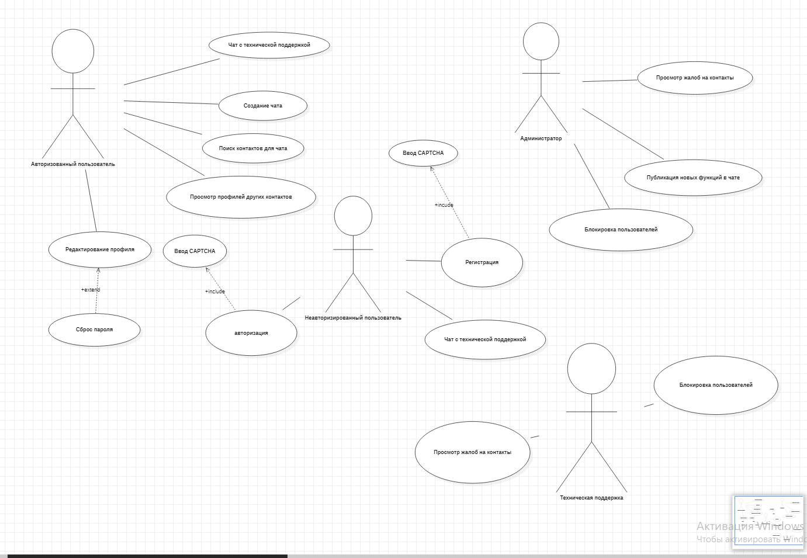

Рисунок 1 – Use-Case диаграмма

**Вывод:** в ходе проделанной работы, созданы группы пользователей use-case.